Se mina publicerade sidor?
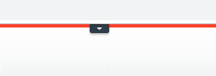
Klicka på

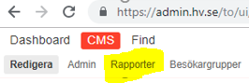

Gå in på Rapporter
Välj Publicerade sidor
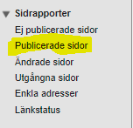
Välj önskat Publiceringsdatum, t.ex 2017-01-01
Klicka i boxen Publicerade av mig
Visa rapport
